HYG-305A
变压器直流电阻测试仪
（使用说明书）

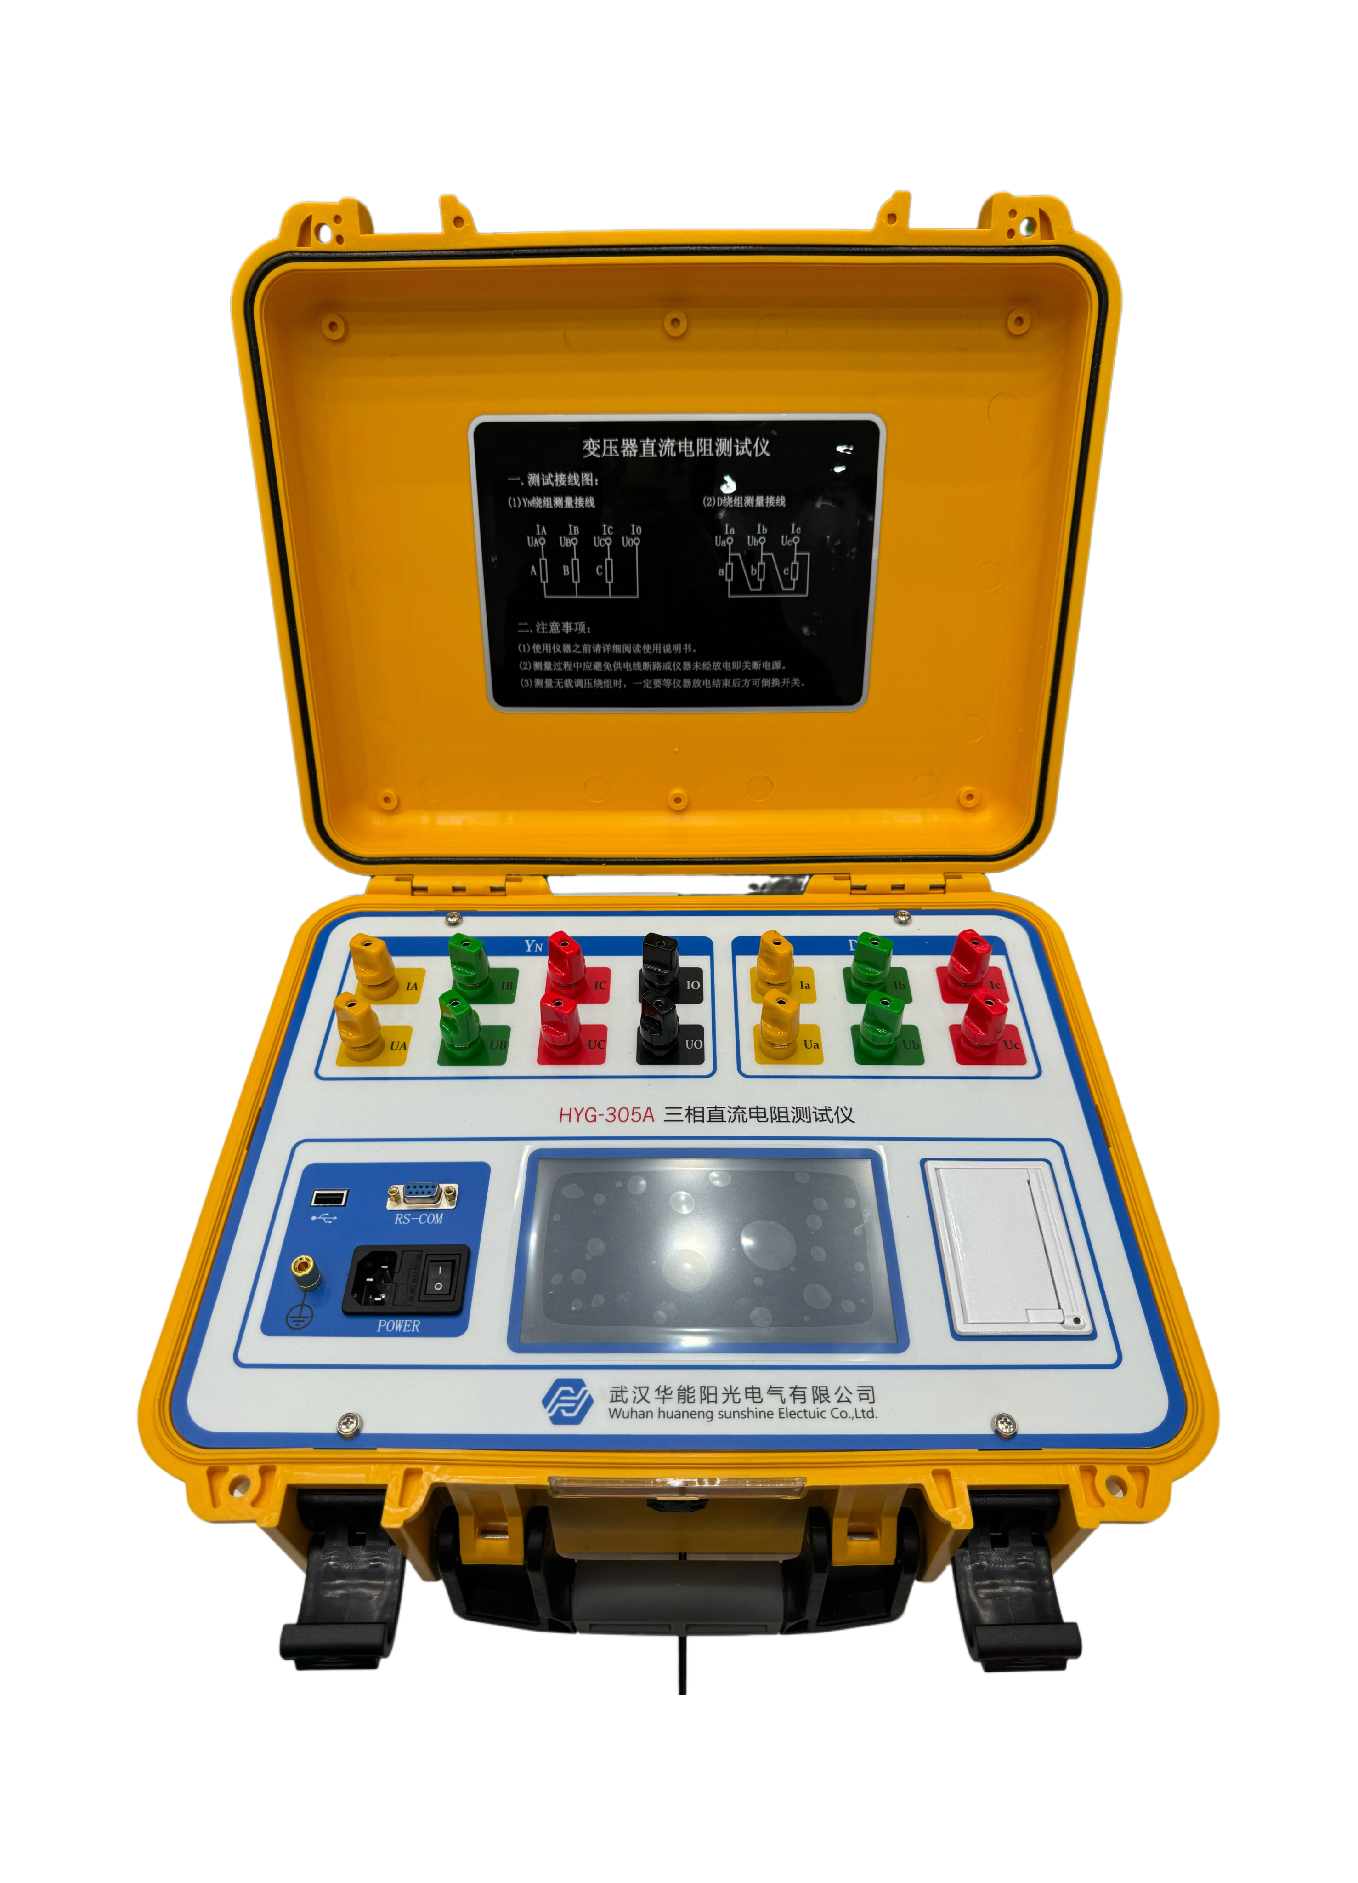

武汉华能阳光电气有限公司

手册说明
尊敬的顾客，您好！首先衷心感谢您选购本公司的试验仪器。为了帮助您尽快熟练使用仪器，请您务必详细阅读本产品的使用说明书。
本手册主要介绍该仪器的使用方法，请您遵守并按规定使用本产品，以确保仪器安全良好运行。
- 请遵守国家电力工业的安全工器具预防性试验安全规程，勿在易燃、易爆、潮湿等恶劣环境下操作；
- 未经本公司许可，请勿拆卸仪器。如因擅自拆卸仪器而导致仪器功能失效，不予保修和退换，若因此造成人身及财产伤害，本公司概不负责。
- 为保证产品功能不断改进和完善，本仪器规格可能不定期更新，因此您使用的仪器可能与说明书有些许差别，如果您有疑问请致电本公司，我们会委派专业工程师进行操作指导。

目 录
一、 概述 3
二、 安全措施 3
三、 性能特点 3
四、 技术指标 4
五、 系统介绍 5
六、 测试与接线方法 6
七、 仪器操作方法 6
八、 注意事项 19
九、 仪器成套性 19
十、 售后服务 20
十一、 装箱清单 20

使用本仪器前，请仔细阅读操作手册，保证安全是用户的责任
本手册版本号：20260202
本手册如有改动，恕不另行通知

概述
变压器的直流电阻是变压器制造中半成品、成品出厂试验、安装、交接试验及电力部门预防性试验的必测项目，能有效发现变压器线圈的选材、焊接、连接部位松动、缺股、断线等制造缺陷和运行后存在的隐患。为满足变压器直流电阻快速测量的需要，我公司研制了集三相同测试、逐相测功能于一体的大型电力变压器直流电阻的HYG-10A变压器直流电阻测试仪。该仪器是实现了三相同时加电，独立电流采样、电压采样，同时测量并显示三相电阻值和三相不平衡率的功能，大大缩短了变压器直流电阻的测试时间，解决了电力变压器各分接绕组直流电阻测试耗时长的问题。

安全措施
- 使用本仪器前一定要认真阅读本手册。
- 仪器的操作者应具备一般电气设备或仪器的使用常识。
- 本仪器户内外均可使用，但应避开雨淋、腐蚀气体、尘埃过浓、高温、阳光直射等场所使用。
- 本产品属于精密仪器，应避免剧烈振动。
- 对仪器的维修、护理和调整应由专业人员进行。
- 测试完毕后一定要等放电报警声停止后再关闭电源，拆除测试线。
- 测量无载调压变压器，一定要等放电指示报警音停止后，切换档位。
- 在测试过程中，禁止移动测试夹和供电线路。

性能特点
- 本仪器可根据被测试品选择相应的输出电流值进行测试，主要适应于测量变压器、互感器等感性电阻。
- 本仪器设有三通道测试功能，以应对星型接法绕组一次接线完成三相直阻测量，自动计算三相不平衡率，极大节省测量时间提高工作效率。也可以采用逐相测试功能，针对YN、D（Y）连接方式的变压器进行逐相测试直至测试完成。
- 根据被测试品绕组材质可设置仪器内部绕组材料，选择铜或铝，用于区分不同材质的折算温度系数。
- 仪器内设有变压器YN绕组中性点引出线电阻的检测功能，可让三通道测试数据更接近单相测试值。
- 具有完善的保护电路及音响放电报警，放电指示清晰，减少误操作。
- 仪器采用7寸彩色触摸屏，界面显示清晰美观，并可实时显示测试数据。
- 仪器可选配中文、英文两版操作界面，可根据客户要求配置。
- 具有RS232通讯接口，配合上位机操控软件，可将测试数据传输到后台。
- 具有USB接口，可以将测试数据转存到U盘。
- 本仪器内置日历时钟、可存储、调阅、打印100组测试数据功能。
- 参数设置更加完善，可以设置变压器的测试绕组、分接位置、测试相别、试品温度、折算温度等。
- 本仪器采用工业塑壳机箱，便于携带，提高使用寿命。
- 仪器具有AC380V过压保护功能，避免使用过程中误接高压烧毁内部元件。

技术指标
- 输出电流：三相测试：5A+5A；1A+1A；200mA+200mA；20mA+20mA；
单相测试：10A；5A；1A；200mA；20mA；
- 量程范围：三相测试： 5A+5A：2mΩ～1.2Ω；
1A+1A：10mΩ～6Ω；
200mA+200mA：100mΩ～30Ω；
20mA+20mA：10Ω～200Ω；
单相测试：10A：1mΩ～2Ω；
5A：2mΩ～4Ω；
1A：10mΩ～20Ω；
200mA：100mΩ～100Ω；
20mA：10Ω～20kΩ；
- 精确度：±(0.2%+2个字)；
- 最小分辨率：0.1μΩ；
- 工作温度：-10～40℃；
- 环境湿度：≤80%RH，无结露；
- 工作电源：AC220V±10%，50Hz±1Hz；
- 仪器体积：长428mm*宽350mm*高230mm；
- 仪器净重：10.8kg；

系统介绍
仪器面板见图一：
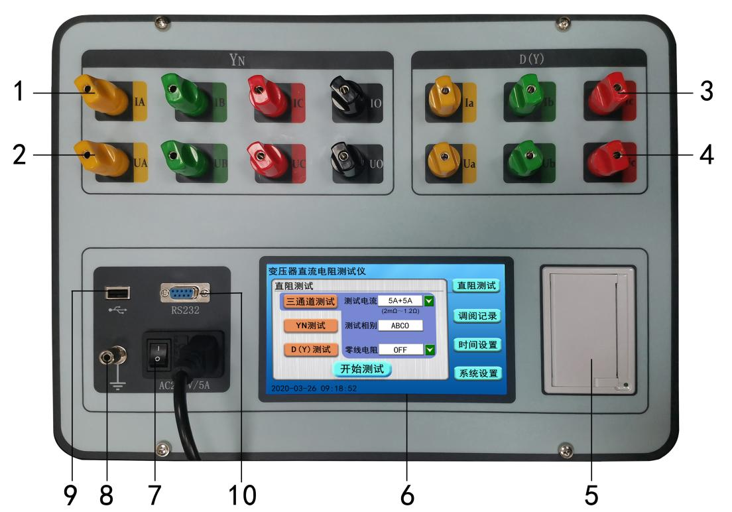
图一
- IA、IB、IC、IO端子：YN绕组测量用电流输入、输出端子。
- UA、UB、UC、UO端子：YN绕组测量用电压输入端子。
- Ia、Ib、Ic端子：D或Y绕组测量用电流输入、输出端子。
- Ua、Ub、Uc端子：D或Y绕组测量用电压输出端子。
- 打印机：打印测试电阻值结果及其他辅助等信息。
- 显示器：7寸彩色触摸液晶显示屏，显示操作菜单、测试参数和数据记录。
- 电源开关、插座：包括整机电源开关与整机220V交流电源插座。
- 接地柱：为整机外壳接地用，属保护地。
- USB接口：仪器与U盘的接口用以导出内存测试数据。
- RS232通讯接口:仪器与上位机的通讯接口。

测试与接线方法
1.测试接线：把被测试品通过专用测试线与本机的测试接线柱连接，连接牢固，同时把地线接好。接线钳分别夹在测试试品的线圈电阻两端。将本机附带电源线连接至交流电源输入口，打开电源开关液晶被点亮。
2.对于两绕组变压器测试接线分类如下：一次性将仪器的Yn绕组四个测试钳黄、绿、红、黑分别接到变压器星接一侧的A、B、C、O套管上，然后仪器的D(Y)绕组三个测试钳黄、绿、红分别接到变压器角接一侧的a、b、c套管上，即完成测量接线，如下图所示：
图二
3.对于三绕组变压器测试接线：高低压绕组测试完成后，将高压侧的测试钳倒接到中压侧测试即可。

仪器操作方法
1．开机界面
首先将仪器接好测试线及电源线后，打开电源开关，液晶显示开机界面稍后进入主菜单显示界面，如下图所示：
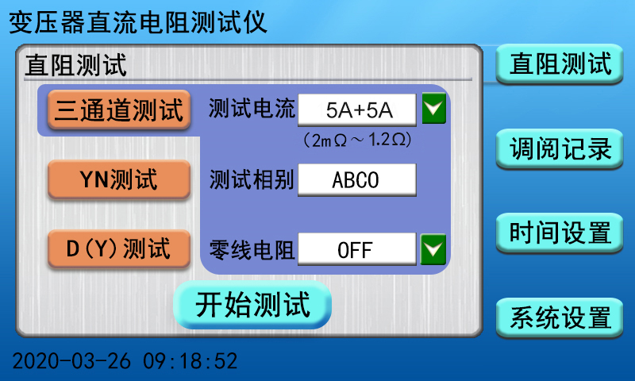
图三
仪器自动转到主菜单界面，界面右侧分别显示“直阻测试”、“调阅记录”、“时间设置”、“系统设置”四项菜单，点击任意菜单界面左侧显示对应菜单中的内容参数(主界面默认选择“直阻测试”项中“三通道测试”菜单)，可根据仪器的实际接线情况，选择液晶屏中的对应选项进行操作。
2．直阻测试
2.1.三通道测试：仪器默认选择直阻测试界面中三通道测试菜单，界面中有测试电流、测试相别、零线电阻三组菜单选项，根据被测试品选择对应的测试电流档位，点击测试电流选项后按钮可以更换测试电流，选择零线电阻选项后按钮可启用或停止测试YN绕组中性点引出线电阻值(仪器默认选择OFF状态，若选择ON时，仪器先测试AO相再三通道测试，此时测试数据更接近单相测试值)，然后点击开始测试菜单，仪器进入三通道内部界面，首先显示三相的测试电流值，如下图所示：
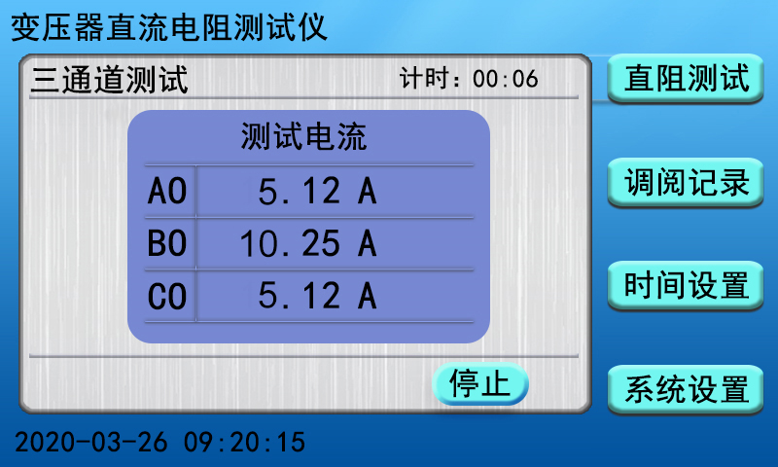
图四
然后待测试电流稳定后几秒钟，仪器界面显示三相电阻值及三相电阻的不平衡率；并且同时显示设定温度的折算电阻值，如下图所示：
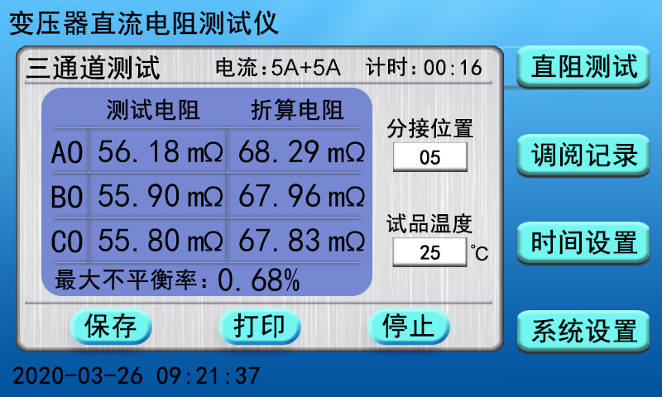
图五
在测试过程中，可根据现场实际情况点击修改分接位置和试品温度参数值，例如点击“分接位置”提示框，界面显示数字键盘提示框，输入对应分接号然后点击OK键进行写入，点击ESC键返回到测试界面，如下图所示：
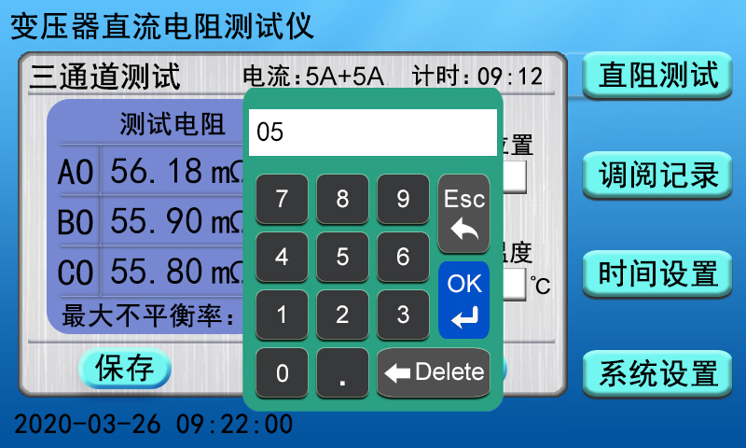
图六
测试完成后需要存储当前数据，按仪器液晶屏上的保存按钮，界面出现“正在保存，请稍后…”提示框，表示仪器正在保存测试数据，稍后几秒钟，界面出现“保存完成”提示框，表示测试数据保存完成。如下图所示：
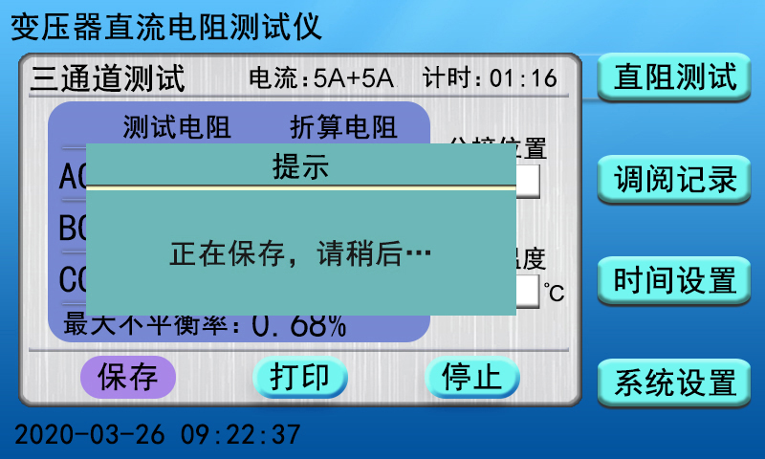
图七
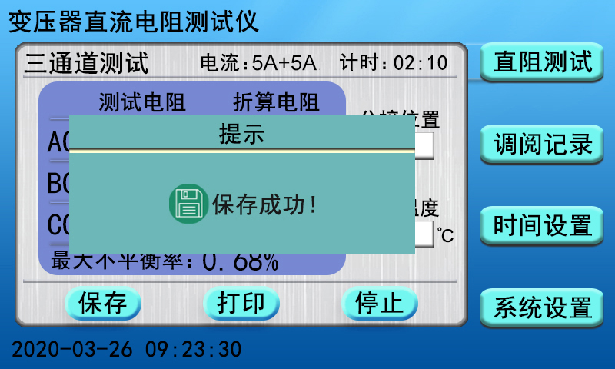
图八
测试完成后需要打印当前数据，按仪器液晶屏上的打印按钮，界面出现“正在打印，请稍后…”提示框，仪器开始打印试验数据，待打印完成后界面出现“打印完成”提示框。如下图所示：
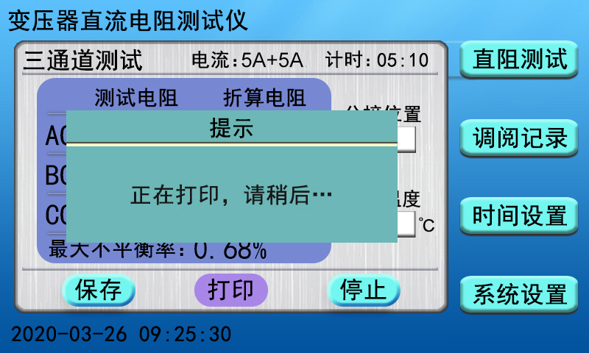
图九
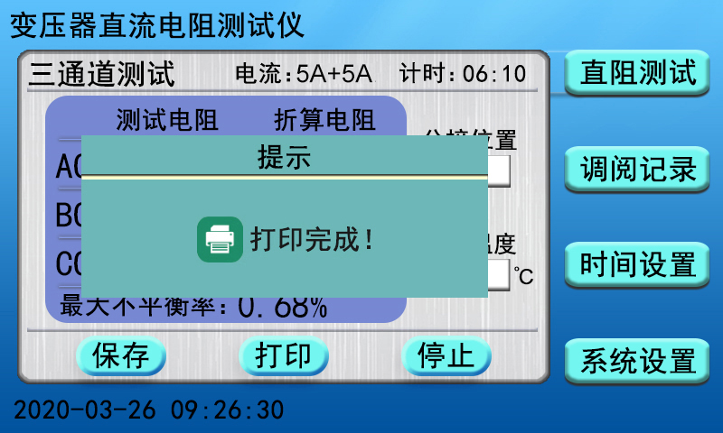
图十
测试完毕后，按停止按钮，仪器测试电流断开同时放电，液晶显示界面显示“正在放电，请勿拆线”提示框，同时有音响报警。如下图所示：
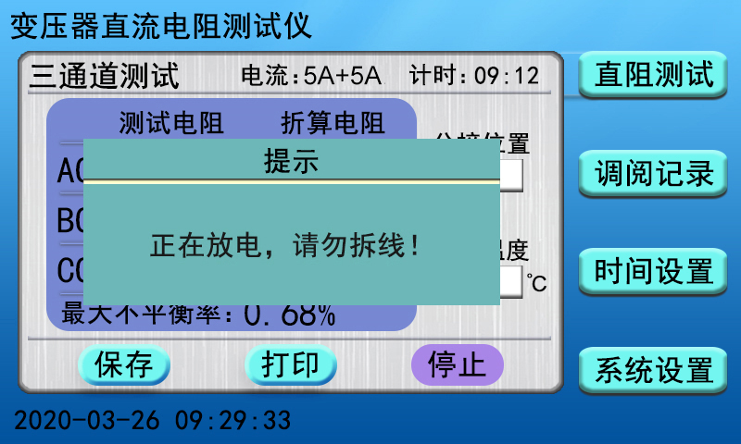
图十一
放电完毕，液晶自动返回到仪器的主界面。
2.2.YN测试：在主界面中选择YN测试菜单，点击电流选项后按钮可以更换测试电流，点击相别选项后按钮可以更换测试相别，根据被测试品选择对应的测试电流档位及相别，然后点击开始测试菜单，例如：测试电流选择10A，测试相别BO相，如下图所示：
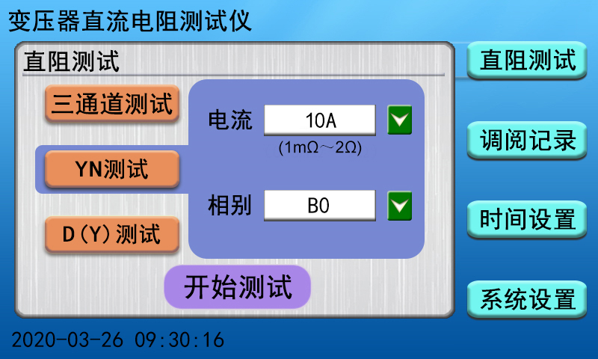
图十二
仪器进入YN测试内部界面，液晶屏显示仪器当前测试相别并开始计时，等待测试电流稳定过程中可以修改分接位置，试品温度等参数(操作步骤和三通道测试时一致)，如下图所示：
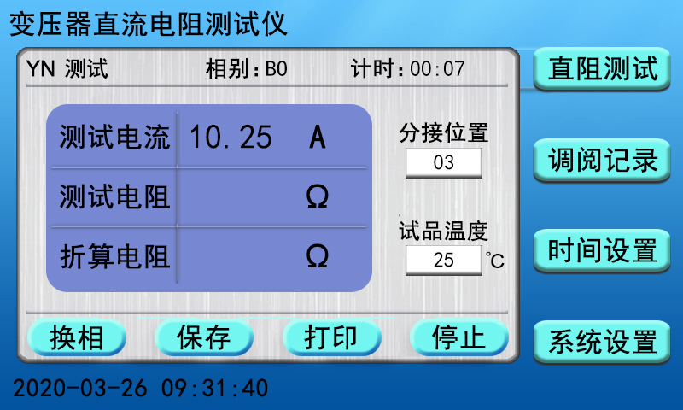
图十三
稍后几秒钟，仪器显示测试电阻值并自动计算固定温度下的折算电阻值，方便现场记录测试数据，待测试稳定后可记录测试数据选择换相按钮，仪器显示“正在放电，请勿拆线”提示框，如下图所示：
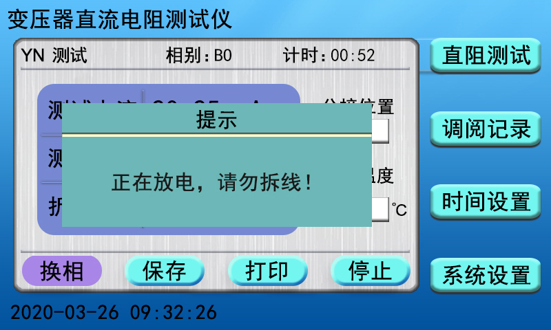
图十四
界面中测试相别自动切换到CO相，仪器重新开始计时，显示实际的测试电流值，待电流值稳定后，仪器显示测试电阻值和设定温度的折算电阻值，如下图所示：
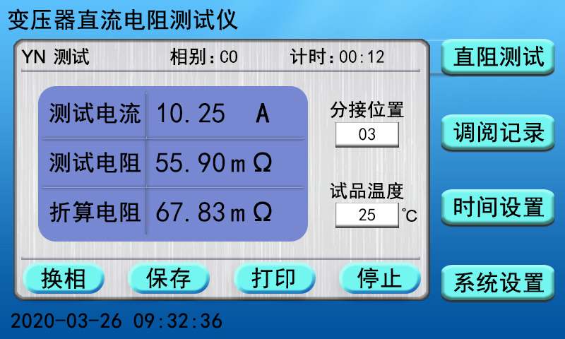
图十五
此时再次点击换相按钮，仪器同样显示“正在放电，请勿拆线”提示框停止测试当前相，然后自动切换到下一相别进行测试，如下图所示：
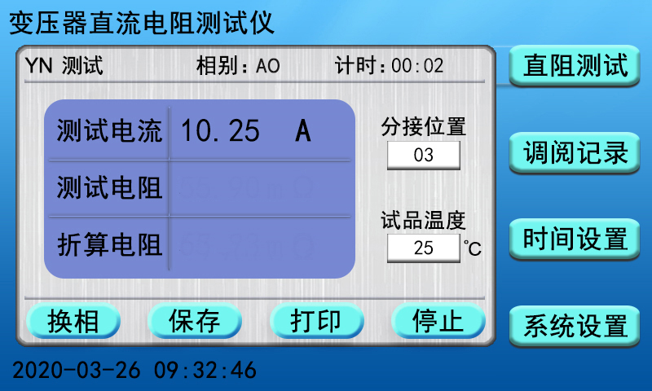
图十六
此时仪器正在测试AO相电阻值，稍后界面依次显示逐相测试BO、CO、AO三相测试电阻值、折算电阻值及三相不平衡率如下图：
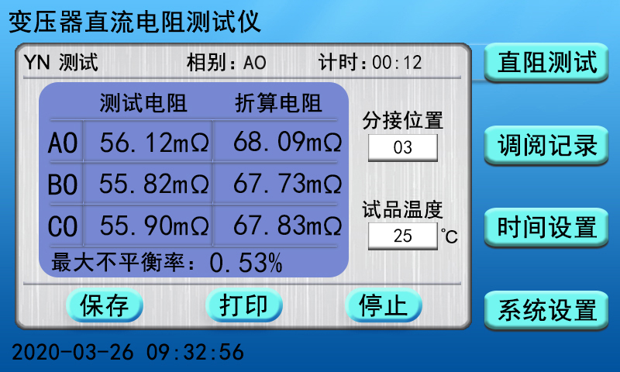
图十七
保存按钮可保存测试数据，打印按钮可打印当前测试数据，按停止按钮仪器停止测试并提示“正在放电,请勿拆线”，待仪器放电完毕后液晶返回到主界面(操作步骤和三通道测试时一致)。
2.3.D(Y)测试：在主界面中选择D(Y)测试菜单，点击电流选项后按钮可以更换测试电流，点击相别选项后按钮可以更换测试相别，根据被测试品选择对应的测试电流档位及相别，然后点击开始测试菜单启动测试。例如：测试电流选择10A档，测试相别ab相，点击开始测试按钮，如下图所示：
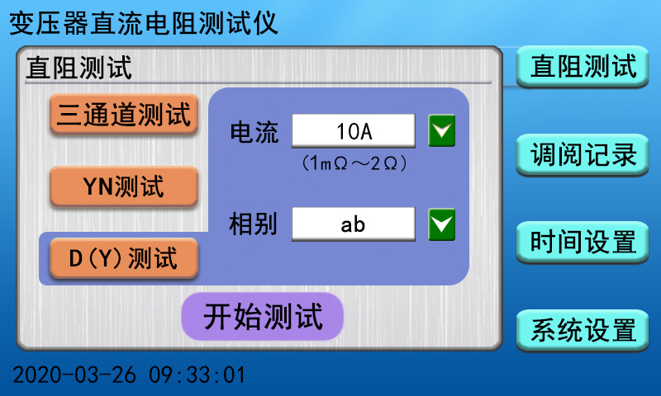
图十八
仪器进入D(Y)测试内部界面，液晶屏显示仪器当前测试相别并开始计时，等待测试电流稳定过程中可以修改分接位置，试品温度等参数(操作步骤和YN测试时一致)，如下图所示：
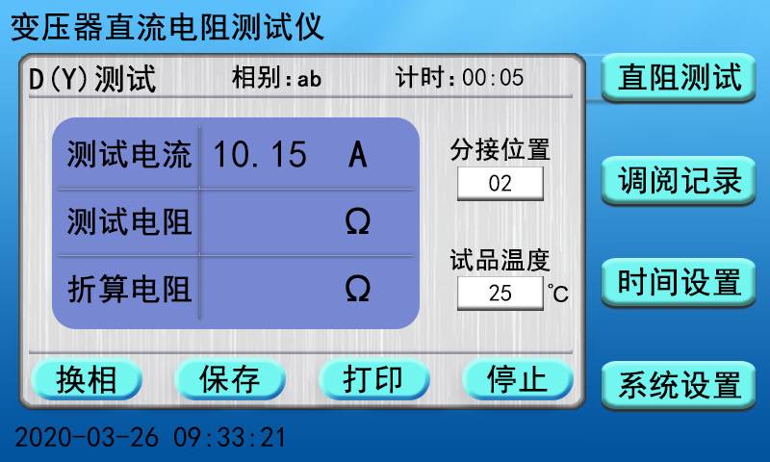
图十九
稍后几秒钟，仪器显示测试电阻值并自动计算固定温度下的折算电阻值，如下图所示：
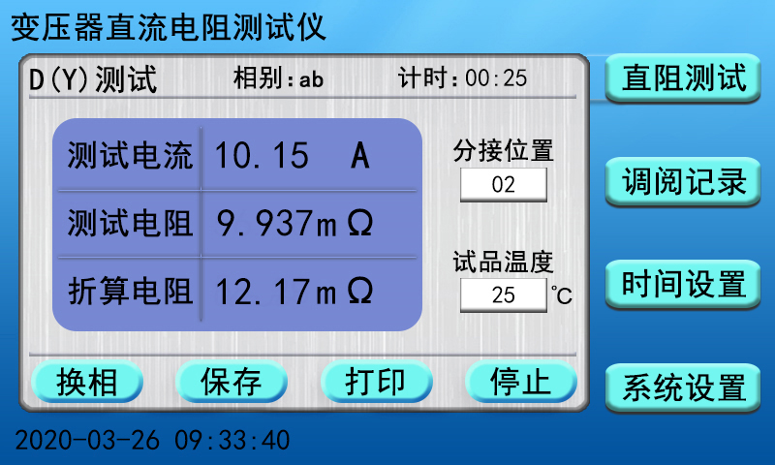
图二十
待当前测试相操作完后，操作“换相、保存、打印、停止”选项的操作步骤同YN测试一致， 三相测试完成界面自动汇总出DY测试的测试电阻、折算电阻及三相不平衡率，如下图所示：
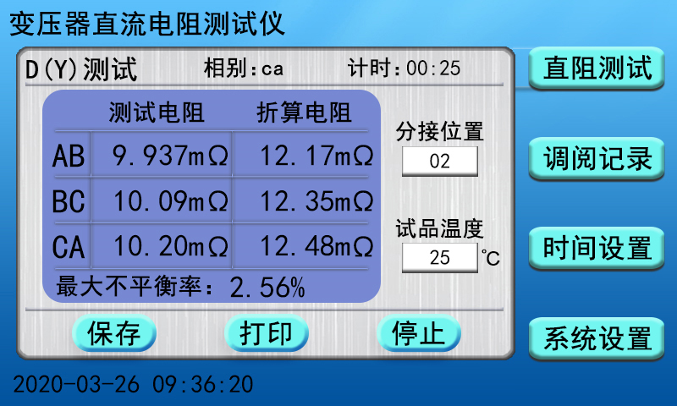
图二十一
按下停止按钮后仪器开始放电，待放电完成仪器自动返回到主界面。
注意：测试感性负载时，请一定要等到放电报警音结束后，再重新接线进行下次测量，或关断电源拆下测试线!
2.调阅记录
在主界面中选择调阅记录菜单，界面切换到调阅记录内部界面，查看、打印、导出、删除、清除仪器中保存的测试记录，如下图所示：
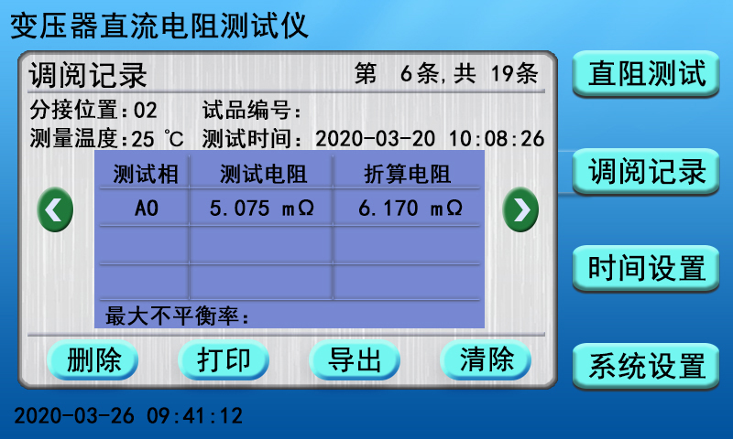
图二十二
删除：选择删除按钮，仪器删除当前测试记录，然后界面中显示“删除成功！”提示框。
打印：选择打印按钮，界面中显示“正在打印，请稍后…”提示框，然后仪器开始打印当前测试记录，待打印完成后界面提示打印完成。
导出：选择导出按钮，若仪器未插入U盘，界面中显示“请插入U盘”提示框；
选择导出按钮，若仪器已插入U盘，界面中显示“正在导出，请稍后…”提示框，待测试记录导出完成，界面提示导出成功。
清除：选择清除按钮，界面中显示“正在清除，请稍后…”提示框，然后仪器删除所有测试记录，待清除完后界面中所有测试记录清空。
3.时间设置
开机进入主菜单界面（图三），选择时间设置菜单，仪器进入时间设置界面，如下图所示：
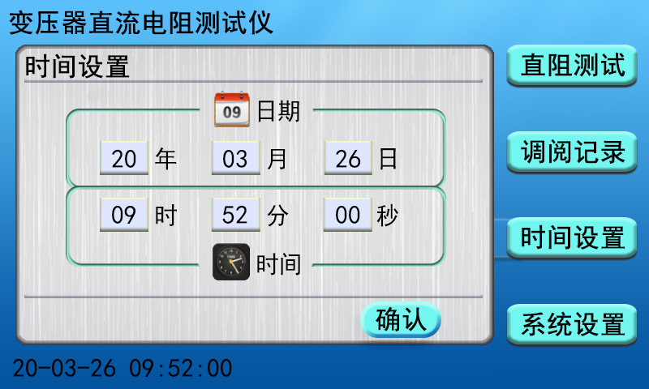
图二十三
点击“年”、“月”、“日”、“时”、“分”、“秒”各项前提示形框，界面显示数字键盘，修改选项的数值按OK键输入准确值以校正日期和时间，如下图所示：
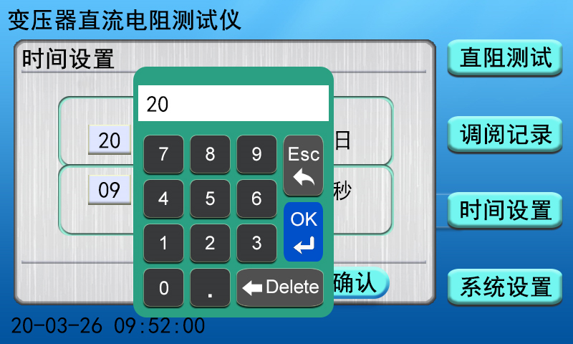
图二十四
日期时间校正完成后，点击确认按钮，仪器返回到主界面。
4.系统设置
开机进入主菜单界面（图三），选择系统设置菜单，系统设置包括仪器设置、通讯参数、内部调试三组选项，其中通讯参数是上位机通讯时协议参数，内部调试是仪器出厂前内部校正时使用。仪器默认进入仪器设置子界面，如下图所示：
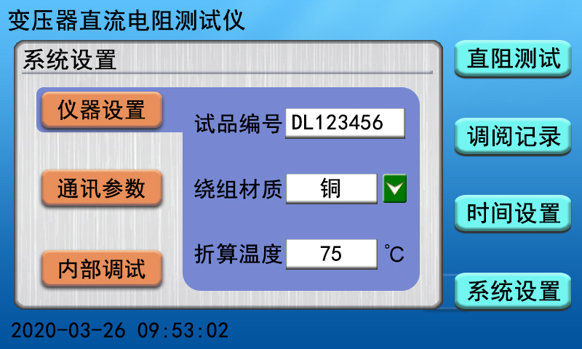
图二十五
试品编号：点击对话框，弹出字母键盘提示框可输入出厂编号用于标识被测设备，输入完成后点击Enter键保存试品编号，若不需要修改试品编号，可选择字母键盘上的Esc键退出返回到仪器设置界面中；
绕组材质：点击对话框后按钮，可更换铜、铝不同选项以备折算温度系数的不同；
温度调整：点击对话框，界面显示数字键盘提示框输入对应温度值点击OK键保存折算温度(仪器默认折算温度是75℃)。

注意事项
测试无载调压变压器倒分接前一定要放电结束后，报警声停止，方可切换分接点。在拆线前，一定要等放电结束后，报警声停止，再进行拆线。
用三通道时注意因为第一组数据测试时磁路初次建立可能时间较长，倒换分接时稳定时间会缩短。

仪器成套性
名称 | 数量
变压器直流电阻测试仪主机 | 一台
专用测试线 | 一套
标准电阻 | 一个
打印纸 | 两卷
保险管 | 两支
接地线 | 一条
电源线 | 一条
合格证/保修卡 | 一张
使用说明书 | 一本
装箱单 | 一张

售后服务
仪器自购买之日起一年之内，仪器使用过程中出现故障或问题免费维修。本公司对整机提供终身保修和技术服务。如发现仪器有不正常情况或故障请与本公司及时联系，以便为您安排最便捷的处理方案。

十一、装箱清单
序号 | 名称 | 数量 | 单位
1 | 变压器直流电阻测试仪主机 | 1 | 台
2 | 专用测试线 | 1 | 套
3 | 标准电阻 | 1 | 个
4 | 打印纸 | 2 | 卷
5 | 保险管 | 2 | 个
6 | 电源线 | 1 | 条
7 | 接地线 | 1 | 条
8 | 合格证/保修卡 | 1 | 张
9 | 使用说明书 | 1 | 份
10 | 装箱单 | 1 | 张

